1. PROJE KÜNYESİ VE ERİŞİM (Repository Access)
Proje Adı: BeePlan – Course Scheduling System
Geliştirici: Beyza Nur Özdemir (Student B)
Ders: SENG 383 – Software Project III
GitHub Repository Linki: https://github.com/beyzaxozdemir/SENG383-project

2. TASARIM DİYAGRAMLARI – SON VERSİYONLAR
2.1 Class Diagram
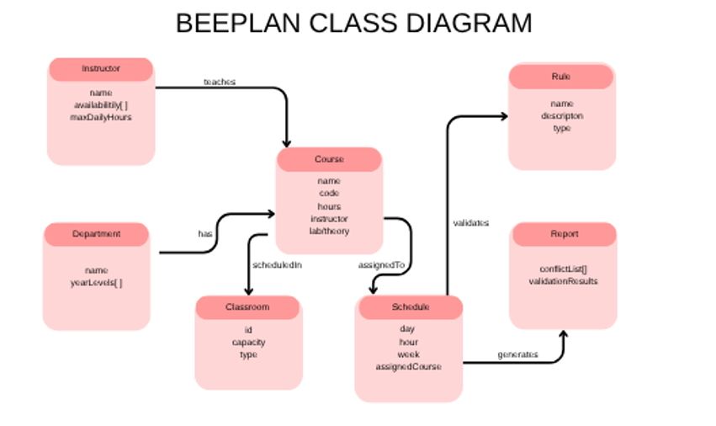

This class diagram represents the final object-oriented structure of the BeePlan system. It shows the main entities such as Course, Instructor, Classroom, Scheduler and GUI, and their relationships.The diagram reflects the final implementation and demonstrates separation of concerns between data models, scheduling logic, and user interface components.

2.2 Activity Diagram :

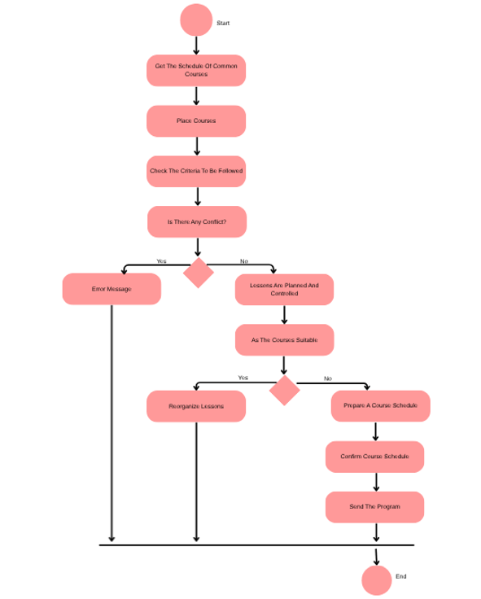

The activity diagram illustrates the user workflow of the BeePlan application. It starts with data loading, continues with schedule generation and conflict checking, and ends with result visualization and report export.

2.3 GUI Screenshots Tasarım Mockup: İlk tasarım aşamasında Canva/Figma kullanılarak hazırlanan mockup minimalist bir arayüz öneriyordu. Ana ekranda üç buton (Load Data, Generate Schedule, Export Report) ve tek bir tablo görünümü planlanmıştı. Renk paleti açık mavi ve beyaz tonlarında tutulmuştur.
Tasarım:
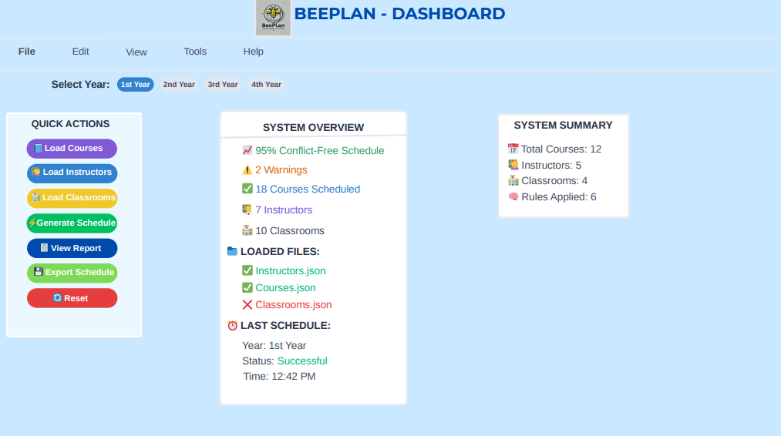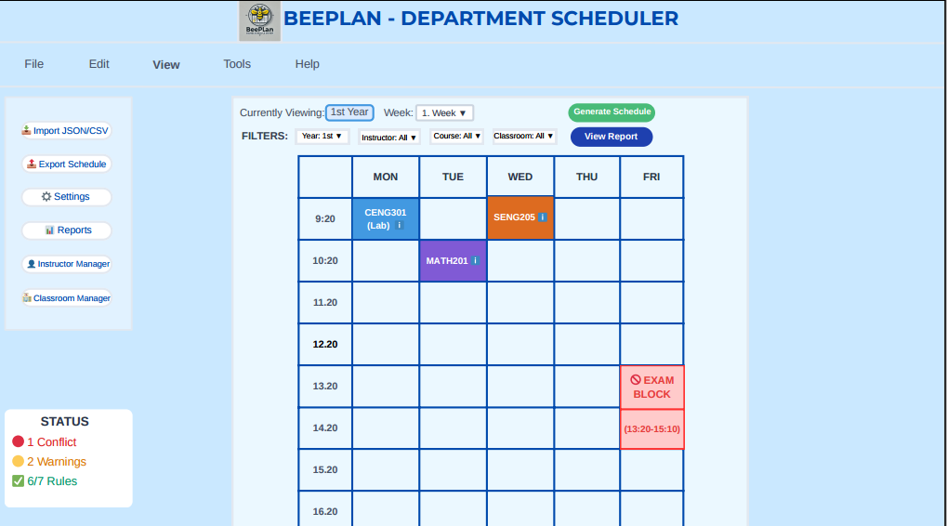


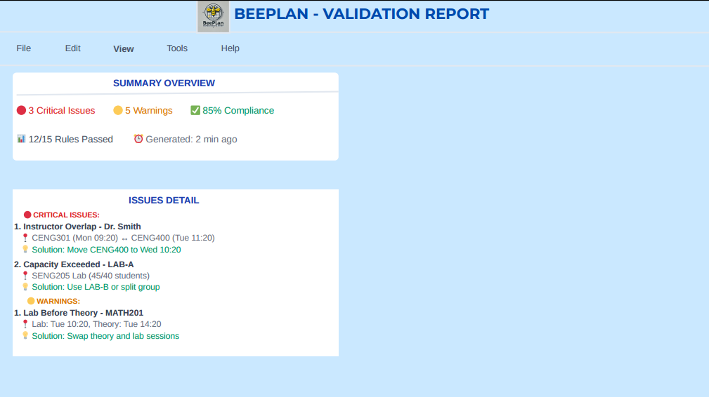

Final Uygulama:
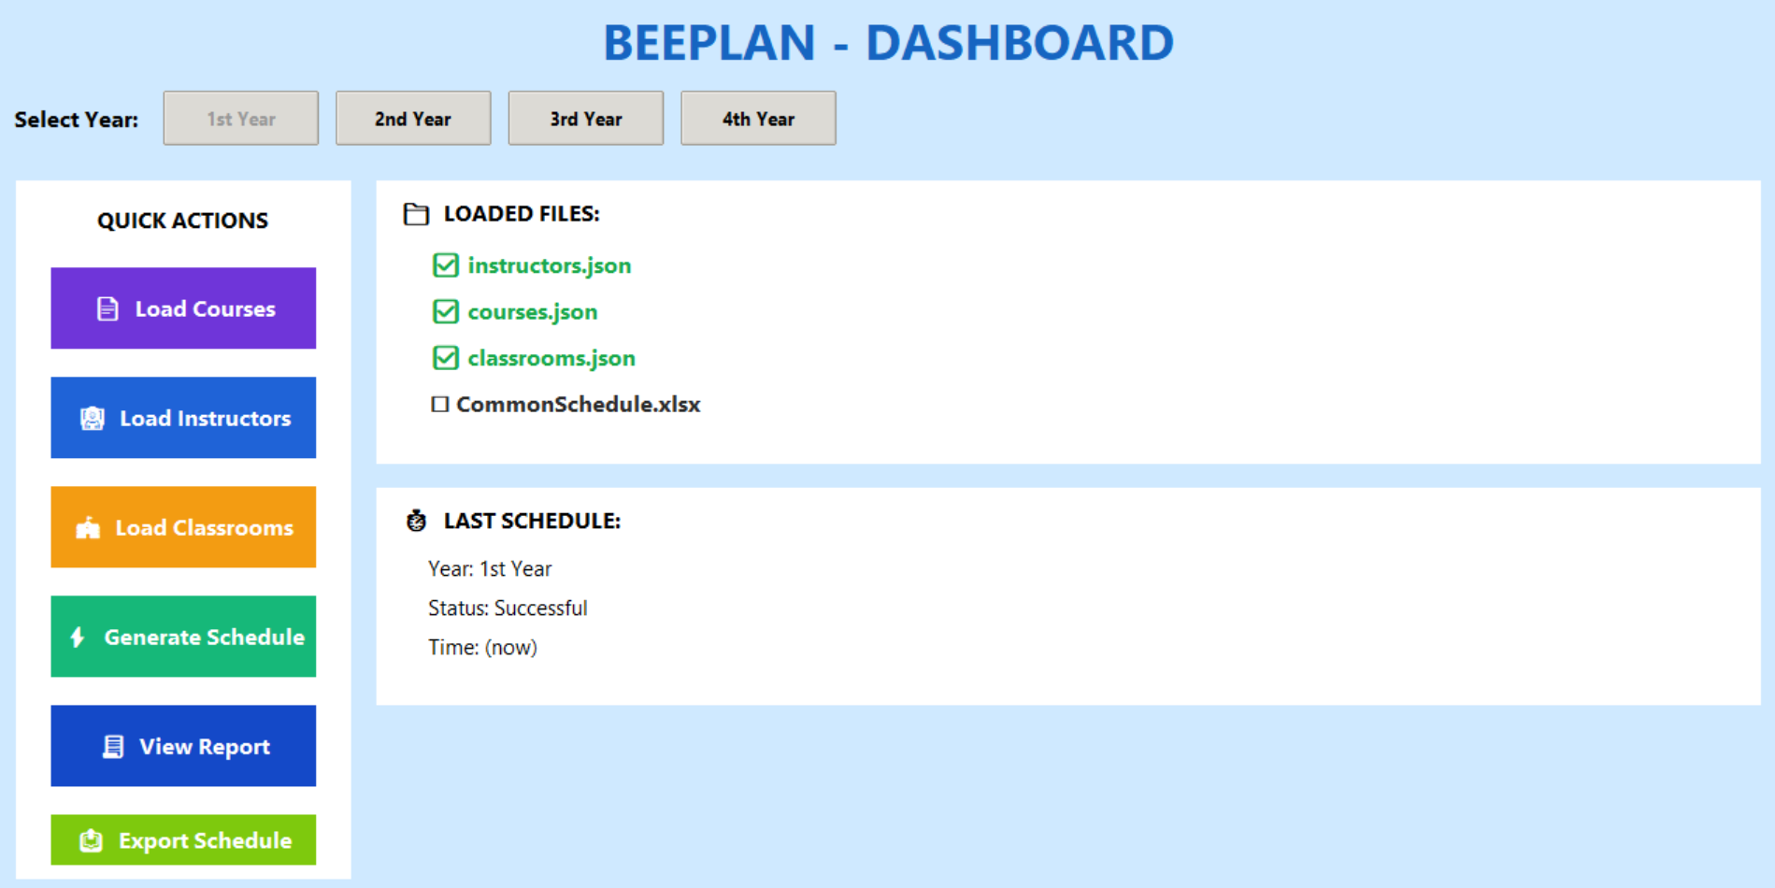
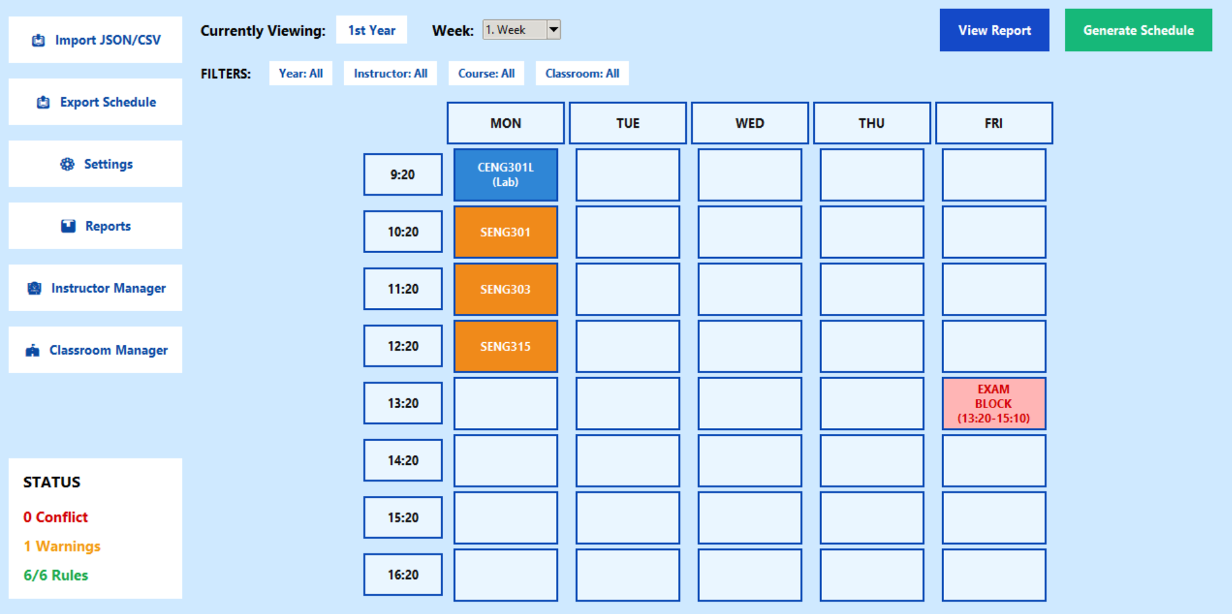

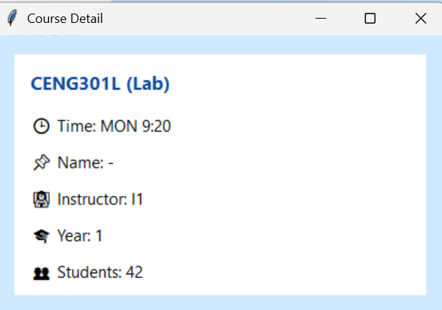
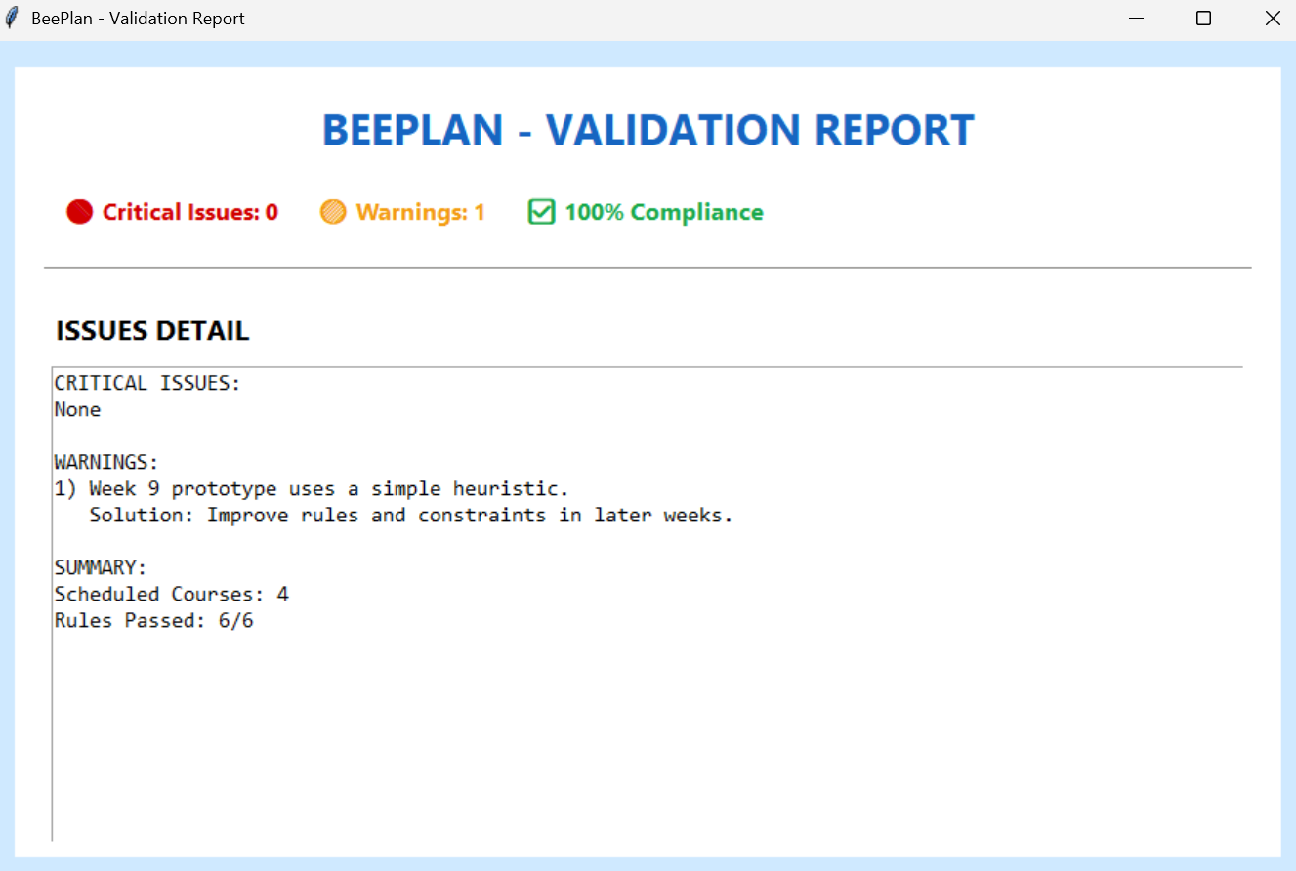
3. AI KULLANIM ANALİZİ (AI Usage & Prompt Analysis):
Süreç | Kullanılan Araç | Prompt (Komut) | AI Çıktı Analizi | İnsan Müdahalesi (Revision)
GUI Tasarımı (Design)& Dİyagramlar | Figma/ Canva |  | AI temel diyagram yapıları ve ekran yerleşimi önerdi. Ancak sınıflar arası ilişkiler ve kullanıcı akışları yüzeyseldi. | Diyagramlar manuel olarak yeniden düzenlendi. Class ilişkileri netleştirildi. Kullanıcı rolleri (Child, Parent, Teacher) diyagramlara eklendi.
  Design activity and class diagrams and a simple GUI for a child-oriented task and reward management system.
Veri Yükleme & Doğrulama (Coding) | Cursor / GitHub Copilot | Write a Python function to load and validate course, instructor and classroom data from JSON files. | AI temel JSON okuma ve try-except yapısı üretti ancak şema doğrulaması ve eksik alan kontrolleri yoktu. | JSON schema doğrulaması eklendi. Zorunlu alan kontrolleri yazıldı. Hata mesajları kullanıcı dostu hale getirildi.
Schedule Oluşturma Algoritması (Coding) | CoPilot | Suggest a simple algorithm for generating a conflict-free university course schedule. | AI greedy scheduling yaklaşımı önerdi fakat instructor availability ve classroom capacity yeterince dikkate alınmadı. | Instructor availability matrisi eklendi. Classroom capacity kontrolü yazıldı. Zorunlu dersler için önceliklendirme eklendi.
Çakışma Kontrolü (Conflict Detection) | Cursor / Copilot | Write a function to detect time conflicts in a weekly course schedule. | AI sadece time-slot çakışmalarını tespit ediyordu. Instructor ve classroom çakışmaları eksikti. | Çok katmanlı çakışma kontrolü eklendi: time, instructor, classroom ve capacity conflict.
Validation Report (Testing / V&V) | DeepSeek/OpenAI | Generate a validation report for a scheduling system including conflicts and statistics. | AI yalnızca console çıktısı üretti. Export, formatlama ve istatistiksel özet yoktu. | PDF ve Excel export eklendi. Critical / Warning ayrımı yapıldı. Compliance oranı hesaplandı.
Sunum | Gamma |  | AI sunum akışını oluşturdu ancak AI analiz adımları ve teknik içerik yetersizdi. | AI sunum akışını oluşturdu ancak AI analiz adımları ve teknik içerik yetersizdi.
  Create a short scenario-based presentation for a course scheduling system demo focusing on user story, live demo and AI usage.
Raporlama | Claude | Write an academic report section explaining AI usage in a software project. | Metin geneldi ve proje-özel detaylar sınırlıydı.. | Metin sadeleştirildi, BeePlan’a özgü örnekler eklendi ve akademik formata uyarlandı.

4. VERIFICATION & VALIDATION (V&V):
4.1 Test Case Tablosu
BeePlan sisteminin temel fonksiyonları için test senaryoları oluşturulmuştur. Aşağıda test senaryoları sunulmaktadır.
Test Case 1
- Senaryo: Geçerli veri dosyalarının yüklenmesi
- Adımlar:
  - Uygulama başlatılır
  - “Load Data” butonuna tıklanır
  - Courses.json, Instructors.json ve Classrooms.json dosyaları seçilir
- Beklenen: Veri dosyaları başarıyla yüklenir ve kullanıcıya “Data loaded successfully” mesajı gösterilir
- Sonuç: Başarılı
- Durum: PASS
Test Case 2
- Senaryo: Eksik alan içeren JSON dosyası yükleme
- Adımlar:
  - Courses.json dosyasından zorunlu bir alan (course_code) silinir
  - Veri yükleme işlemi başlatılır
- Beklenen: Sistem hata mesajı gösterir ve schedule üretimine izin vermez
- Sonuç: Başarılı
- Durum: PASS
Test Case 3
- Senaryo: Çakışmasız ders programı oluşturma
- Adımlar:
  - Geçerli veri seti yüklenir
  - “Generate Schedule” butonuna tıklanır
- Beklenen: Tüm dersler uygun zaman ve dersliklere atanır, çakışma oluşmaz
- Sonuç: Başarılı
- Durum: PASS
Test Case 4
- Senaryo: Instructor double-booking kontrolü
- Adımlar:
  - Aynı öğretim üyesine aynı zaman diliminde iki ders tanımlanır
  - Schedule oluşturulur
- Beklenen: Sistem instructor çakışmasını tespit eder ve kullanıcıyı uyarır
- Sonuç: Başarılı
- Durum: PASS
Test Case 5
- Senaryo: Derslik kapasite aşımı kontrolü
- Adımlar:
  - Öğrenci sayısı yüksek bir ders küçük kapasiteli dersliğe atanır
  - Schedule oluşturulur
- Beklenen: Sistem kapasite ihlalini tespit eder ve uyarı mesajı gösterir
- Sonuç: Başarılı
- Durum: PASS

  - AI Tutor ile Hata Çözümü:
Bug 1: JSON Veri Yükleme Hatası (Encoding & Validation Issue)
Problem Tanımı
Courses.json ve Instructors.json dosyaları yüklenirken, Türkçe karakter içeren ders adlarında (ör. “Yazılım Mühendisliği”) uygulama hata veriyor ve program çalışmayı durduruyordu. Ayrıca bazı JSON dosyalarında zorunlu alanlar eksik olduğunda sistem bu durumu net bir şekilde kullanıcıya bildirmiyordu.
Kullanılan AI Tutor
OpenAI (ChatGPT)
Prompt (AI’ya Sorulan Soru)
I am getting errors while loading JSON files in Python when they include non-English characters.
How can I safely read JSON files and validate required fields without crashing the program?
AI Çıktı Analizi
AI, JSON dosyalarının encoding='utf-8' ile okunmasını ve try-except bloklarıyla hata yakalama yapılmasını önerdi. Ayrıca eksik alanlar için temel kontrol örnekleri sundu. Ancak bu çözüm Windows ortamında her zaman yeterli olmadı.
İnsan Müdahalesi (Revision)
AI önerisi geliştirildi:
- utf-8-sig encoding kullanılarak BOM (Byte Order Mark) problemi çözüldü.
- Zorunlu alanlar (course_code, course_name, capacity vb.) manuel olarak kontrol edildi.
- Hata mesajları kullanıcı dostu hale getirildi (hangi alanın eksik olduğu açıkça belirtildi).
- Hata oluştuğunda programın çökmesi engellendi.
Sonuç
Veri yükleme süreci daha güvenilir hale getirildi ve uygulamanın trustworthiness seviyesi artırıldı.

Bug 2: Schedule Oluşturma Aşamasında Sonsuz Döngü (Infinite Loop)
Problem Tanımı
Bazı kısıtlı veri setlerinde (az sayıda derslik, instructor veya time slot) schedule oluşturma algoritması sonsuz döngüye giriyor ve GUI donuyordu. Kullanıcı herhangi bir hata mesajı almadan uygulamanın kilitlendiğini düşünüyordu.
Kullanılan AI Tutor
DeepSeek
Prompt (AI’ya Sorulan Soru)
My scheduling algorithm sometimes enters an infinite loop when constraints are too strict.
How can I prevent infinite loops and safely exit when no feasible schedule exists?
AI Çıktı Analizi
AI, backtracking algoritması için maksimum iterasyon sayısı belirlenmesini ve belirli bir eşikten sonra “no feasible solution” mesajı döndürülmesini önerdi. Ancak bu çözüm tek başına yeterli değildi.
İnsan Müdahalesi (Revision)
AI önerisi temel alınarak şu iyileştirmeler yapıldı:
- Maksimum iterasyon limiti eklendi.
- Çözüm bulunamazsa kullanıcıya açık bir uyarı mesajı gösterildi.
- Zorunlu dersler için önceliklendirme (heuristic) uygulandı.
- Bazı soft constraint’ler (ör. instructor preference) gerektiğinde gevşetildi.
Sonuç
Schedule üretimi kontrollü hale getirildi. Sistem artık donmuyor ve kullanıcıya neden çözüm üretilemediği açıkça bildiriliyor.

  - Peer Review Bulguları:
u bölümde, Student A tarafından BeePlan projesinin kaynak kodları incelenmiş ve kod kalitesini (readability, maintainability), hata dayanıklılığını (error handling) ve kullanıcı deneyimini (usability) etkileyen noktalar raporlanmıştır. Aşağıdaki bulgular doğrultusunda iyileştirmeler uygulanmıştır.
Bulgu 1: Modül Dosya İsimleri / Çalıştırma Hatası (Import Error)
- Bulgu (Issue): Proje ilk paylaşıldığında ana dosyada from scheduler import ... import’u vardı ancak klasör yapısında dosya adı veya konumu farklı olduğunda ModuleNotFoundError: No module named 'scheduler' hatası oluşabiliyordu.
- Etki (Impact): Proje farklı bilgisayarda/klasörde çalıştırıldığında uygulama başlatılamıyor, teslim değerlendirmesinde “çalışmıyor” riski doğuyordu.
- Çözüm (Fix): Repository’de net bir yapı oluşturuldu (ör. /src/beeplan_app.py ve /src/scheduler.py aynı dizinde). README’ye “çalıştırma dizini” notu eklendi. Gerekirse relative import yerine aynı klasör düzeni zorunlu tutuldu.

Bulgu 2: Veri Doğrulama Mesajlarının Yetersizliği (User-Friendly Validation)
- Bulgu (Issue): Bozuk/eksik alan içeren JSON/CSV dosyası yüklendiğinde hata mesajları çok geneldi (ör. “load failed”) ve kullanıcı hangi alanın eksik olduğunu anlayamıyordu.
- Etki (Impact): Kullanıcı hatayı düzeltemediği için schedule üretimi aşamasında ilerleyemiyor; usability düşüyordu.
- Çözüm (Fix): Zorunlu alan kontrolleri eklendi (ör. course_code eksikse “Missing required field: course_code” gibi). Hata mesajları GUI üzerinde daha açıklayıcı hale getirildi ve yükleme işlemi güvenli şekilde durduruldu.

Bulgu 3: Schedule Üretimi Sonuçlarında “Eksik Yerleşen Ders” Bilgisi (Unscheduled Courses Reporting)
- Bulgu (Issue): Kısıtlar nedeniyle bazı dersler yerleşmediğinde sistem bunu kullanıcıya açık biçimde raporlamıyordu; “schedule var” gibi görünse de bazı dersler aslında yoktu.
- Etki (Impact): Validation açısından kritik: Kullanıcı “tam schedule üretildi” zannedip yanlış çıktı alabilir. Output trustworthiness düşer.
- Çözüm (Fix): Scheduler’a “Unscheduled/Warning” raporu eklendi. Yerleşmeyen dersler ayrı bir uyarı listesiyle gösterildi ve gerekirse “No feasible solution” mesajı verilerek kullanıcı bilgilendirildi.

